sudo   vi /etc/netplan/50-cloud-init.yaml #最后的名字因服务器而异。

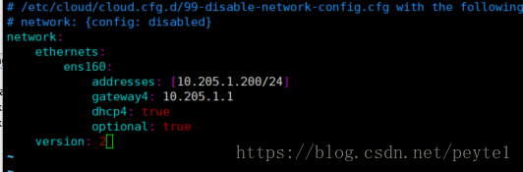

netplan apply

**DNS配置**

DNS还是使用resolv.conf

sudo vi /etc/resolv.conf

